Progress Report # XY

*Aplikacja powinna sama nadawać nr raportu*

Date prepared: DD-MM-YYYY

*Data powinna się ładować w momencie kliknięcia przez PMa „generate report” na końcu*

Prepared by: *do wpisania z ręki*

1. Sekcja

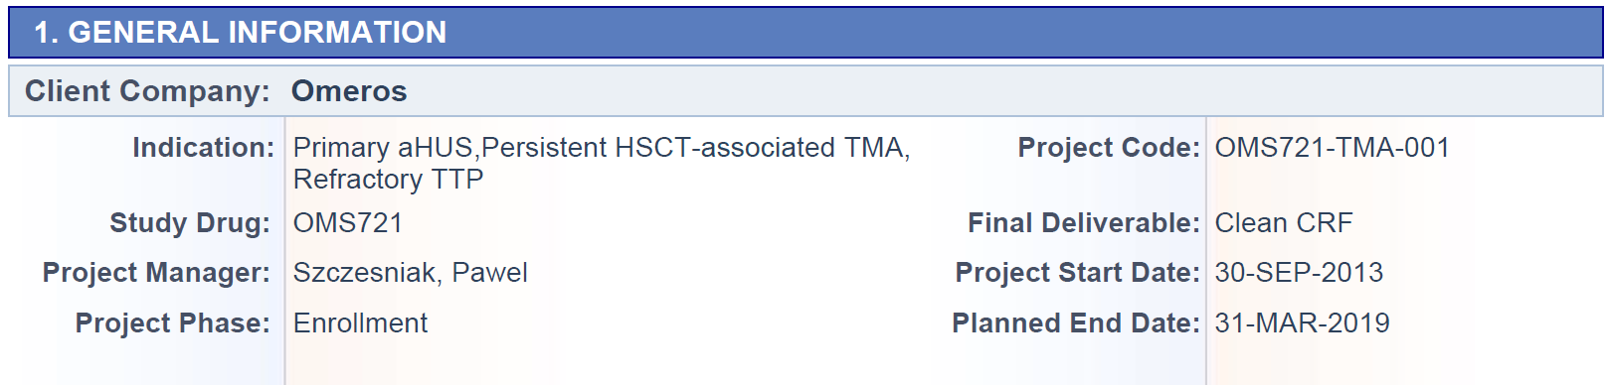

*Client Company: do wpisania z ręki / CTMS*

*Indication: do wpisania z ręki / CTMS*

*Study drug: do wpisania z ręki / CTMS*

*Project Phase: do wyboru z drop down list: pre-contract / start-up / enrollment / maintenance / closure*

*Project code: do wpisania z ręki / CTMS*

*Project Start Date: do wpisania z ręki / CTMS*

*Planned End Date: do wpisania z ręki / CTMS*

1. Sekcja

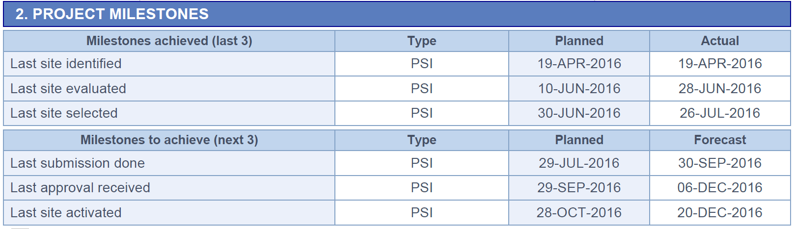

*Nie potrzebujemy kolumny „Type”, zostawiamy pozostałe.*

*Pod tabelą powinno być pole na komentarz.*

|  |  |  |
| --- | --- | --- |
| **List of Milestones** | **planned date** | **actual / *forecast date*** |
| Start of activities / Handover to Operations |  |  |
| Final Protocol available / received |  |  |
| First site selected |  |  |
| Last site selected |  |  |
| First RA submission performed |  |  |
| First EC submission performed |  |  |
| First RA approval received |  |  |
| First EC approval received |  |  |
| First site activated |  |  |
| Last site activated |  |  |
| CRF go-live |  |  |
| First Patient First Visit (FPFV) |  |  |
| First patient enrolled |  |  |
| 25% Patients recruited |  |  |
| 50% Patients recruited |  |  |
| interim analysis (if applicable) |  |  |
| 75% Patients recruited |  |  |
| Last patient enrolled |  |  |
| Last Patient Last Visit (LPLV) |  |  |
| Last CRF verified |  |  |
| Database Lock |  |  |
| Last site closed |  |  |
| Statistical Report released (if contracted to Clinscience) |  |  |
| CSR ready (if contracted to Clinscience) |  |  |
| TMF transfer to the Sponsor (if TMF maintenance contracted to Clinscience) |  |  |

*Poniżej jest standardowa/wyjściowa lista milestonów która powinna być widoczna dla PMa i ona powinna być edytowalna: te milestony które są not applicable dla danego projektu powinny być usunięte a te które są istotne dla danego projektu a niedostępne w standardowej liście powinny być dodane przez PMa.*

*Pewnie z Twojej perspektywy trzeba by dodać możliwość wyklikania „completed” dla tych milestonów, które zostały już zrealizowane, żeby aplikacja wiedziała które zaciągnąć do sekcji „Milestones achieved (last 3)”. Jeśli badanie jest na wstępnym etapie i nie ma jeszcze 3 milestonów zrealizowanych to w brakujących liniach powinno się pojawić kreska albo N/A.*

1. Sekcja

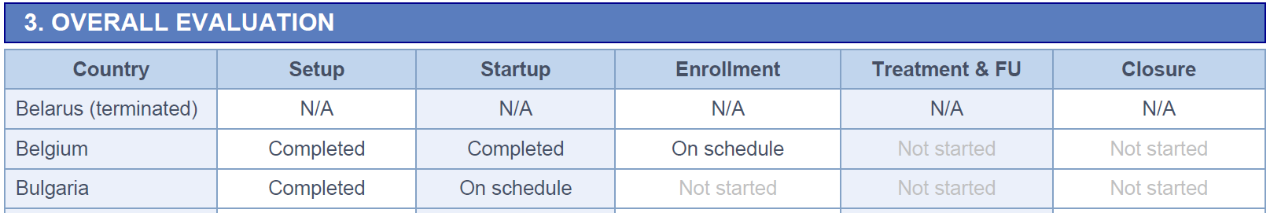

*Zmieniamy nazwę na general evaluation.*

*Lista krajów do wpisania z ręki – powinna być 1 linia i możliwość dodatnia tylu lini ile trzeba*

*Kolumny: wywalamy Setup, pozostałe kolumny to: Start-up, Enrollment, Maintenance, Closure*

*Status w każdej kolumnie do wyboru z drop-down list: Not started, On schedule, Behind schedule, Ahead of schedule, Completed*

*Na dole linia podsumowująca, która się powinna pojawiać jeśli więcej niż 1 kraj – „Clinscience Overall” z tą samą drop-down listą*

*Pod tą sekcją nie potrzebujemy komentarza.*

1. Sekcja

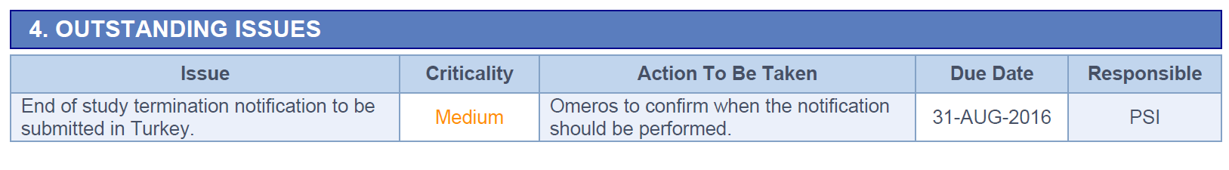

*Dajemy nazwę „Project Issues”. Powinno być pytanie na początku „Are there any outstanding/new projet-level issues?”. Jeśli odpowiedź jest “no” to tabela się nie pokazuje a do komentarza wpada „No project issues requiring actions” a jak odpowiedź jest „yes” to PM wpisuje:*

* *Issue – z ręki*
* *Criticality do wyboru z drop-down list: Low, Medium, High*
* *Action to be taken do wpisania z ręki*
* *Due date: do wyboru z kalendarza*
* *Responsible: do wyboru z drop down list: Clinscience, Client, Clinscience & Client*

*Powinno byc pole na komentarz do wpisana z ręki jeśli było kliknięte „Yes” powyżej*

1. Sekcja

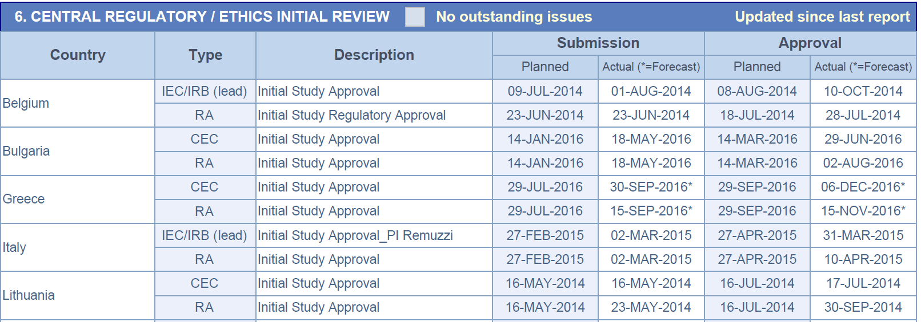

*Dajemy nazwę “Central Ethics / Regulatory Initial Submission”*

*Powinno być na początku „Please confirm the status” i z drop down listy powinno być do wyboru*

* *„Completed – all approvals already received before the previous progress report”*
* *“Initial submissions/approvals are planned or ongoing”*

*Jeśli jest Completed to nie potrzebujemy tabelki, ale powinno się pojawić „All initial approvals already received”.*

*Jeśli ta druga opcja to pojawić się powinna tabelka:*

*Kolumna Country do uzupełnienia z ręki lub do zaciągnięcia z sekcji nr 3*

*Kolumna Type – to wyboru z drop down listy: Central EC, Lead EC, Central IRB, Competent Authority*

*Decription – usuwamy*

*Kolumny Submission Planned, Actual / Forecast I Approval Planned, Actual / Forecast zostają i są do wybrania z ręki z kalendarza*

*Powinno byc pole na komentarz do wpisana z ręki.*

1. Sekcja

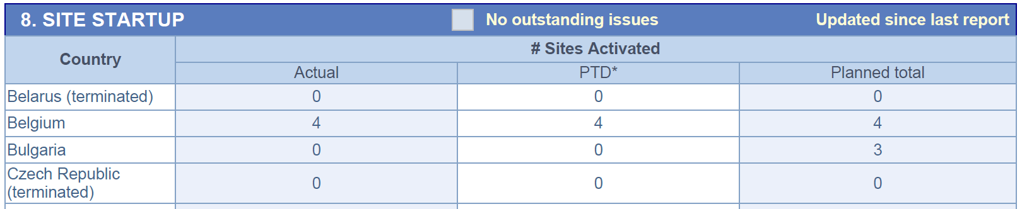

*Powinno być na początku „Please confirm the status” i z drop down listy powinno być do wyboru*

* *„Not started” i wtedy pojawia się w raporcie „Site activations not started yet”*
* *„Completed – all sites already activated before the previous report” i wtedy pojawia się “ All sites already activated”*
* *“Site activations ongoing” I wtedy pojawia się tabela. Kraje z ręki lub sekcji 3. Kolumna „PTD” niepotrzebna – wystarczy Actual i Planned total*

1. Sekcja

*Powinno być na początku „Please confirm the status” i z drop down listy powinno być do wyboru*

* *„No sites activated/planned to be activated within the next 30 days” i wtedy pojawia się w raporcie „Enrollment phase not started yet”*
* *„Completed – all patients already enrolled before the previous report” i wtedy pojawia się “ Enrollment completed”*
* *“Enrollment phase started / ongoing” I wtedy jest tabela z wszytkimi krajami z poprzedniej sekcji*

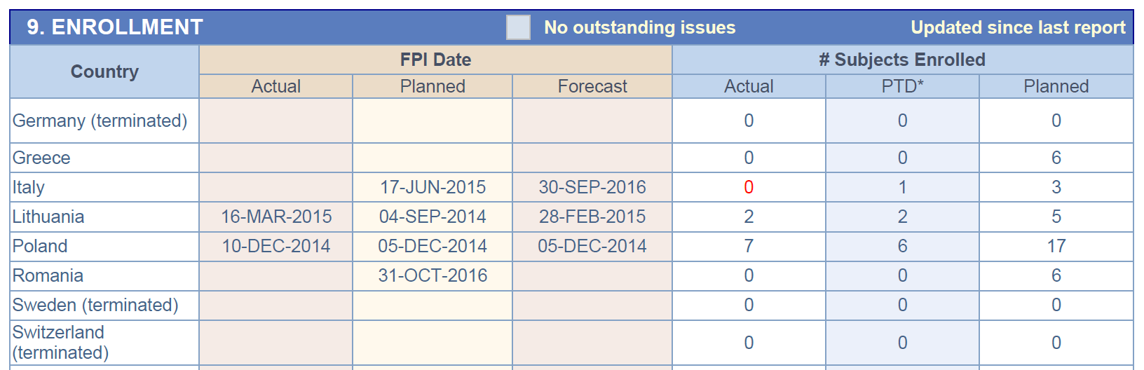

*FPI Date:*

* *Najpierw kolumna Planned*
* *Potem kolumna Actual / Forecast (Słowo forecast innym kolorem) – jeśli data w przyszłości to dajemy czcionkę innego koloru*

*Patients enrollment*

* *Najpierw Planned total*
* *Potem Planned To Date*
* *Potem Actual*

*W tej sekcji, jeśli mamy tabelkię z krajami to powinna być też krzywa rekrutacji na poziomie całego badania per miesiąc Planned i Actual. PM z ręki zasiliłby tabelę danymi i „planned” powinna być zasilona tylko raz i potem bez powodu nie zmianiana.*

*Z czasem pomyślimy o dołożeniu krzywej „forecast”*

1. *Sekcja*

*Nazwa” Site Monitoring & Site Management” – nie dajemy żadnej tabeli.*

*Jest tylko standardowe „Please confirm the status” i z drop down listy powinno być do wyboru*

* *“No sites activated” I w raporcie pojawia się „Not yet started”*
* *„Completed – all sites closed, no follow issues to be resolved” – w raporcie pojawia się “Monitoring activities completed”*
* *“Ongoing” I wtedy pojawia się pole komentarza*

1. *Sekcja*

*Nazwa „Ongoing submissions”*

*Znowu stgandardowe „Please confirm the status” i z drop down listy powinno być do wyboru*

* *„Not applicable – no new ethics/regulatory submissions/notifications are planned/ongoing” I taki sam komunikat pojawia się w raporcie*
* *“Applicable – ethics/regulatory submissions are ongoing / being prepared” I wtedy pojawia się pole na komentarz*

1. *Sekcja*

*Nazwa “Data Management & Biostatistics”*

*„Please confirm the status” i z drop down listy powinno być do wyboru*

* *“Not applicable – DM/Biostatistics not contracted to Clinscience” i wtedy pojawia się taki sam komunikat w raporcie*
* *Applicable – DM/Biostatistics contracted to Clinscience” I wtedy pojawia się lista tasków do potwierdzenia*
  + - *CRF development*
    - *Data review*
    - *Data cleaning for interim DB lock*
    - *SAP preparation*
    - *Final DB lock*
    - *Statistical report development*
    - *CSR draft*
    - *CSR final*

*Dla wszystkich tych milestonów powinno być drop down list: Not applicable, Not started, Ongoing – on schedule, Ongoing – behind schedule, Completed*

*I jeśli było zaznaczone “applicable” to mamy pole na komentarz*

1. *Sekcja*

*Nazwa “Serious Breaches”*

*„Please confirm the status” i z drop down listy powinno być do wyboru*

* *„Not applicable - no new serious breaches occurred/ no ongoing serious breaches” i w raporcie mamy komunikat “No new serious breaches occurred, no ongoing serious breaches”*
* *„Applicable – new serious breack occurred / there’s ongoing serious breach” I wtedy mamy pole na komentarz*

*Na koniec mamy komunikat “please QC the data incuded in the report before finalizing the report”*

*Powinna być możliwość wygenerowania draftu w PDFie żeby sobie obejrzeć jak raport będzie wyglądał i czy na pewno dane są ok.*

*Po wygenerowaniu draftu powinna być możliwość edycji albo finalizacji. Przy finalizacji powinien być komunikat „i confirm the accuracy of the report”. Po finalizacji ja i Alicja powinniśmy mieć możliwość jeszcze cofnięcia raportu na prośbę PMa. Czasami może być potrzeba jeszcze wprowadzenia dodatkowych zmian.*